P r e s s e i n f o r m a t i o n

Schulbau als kulturelle Zukunftsaufgabe: Lebendige Podiumsdiskussion des FVHF auf der BAU 2015

Berlin, 27. Januar 2015. Die Wirkung von Bildungsbauten auf das umliegende Stadtviertel, ihre Fassade als energetische und ästhetische Hülle, die Vorbildwirkung von „Leuchtturmprojekten“ und die Anforderungen in der breiten Masse waren die Themen beim Pressegespräch des Fachverbandes vorgehängte hinterlüftete Fassaden (FVHF) auf der BAU 2015. Der FVHF hatte Experten aus Forschung und Praxis eingeladen, ihre Erfahrungen mit ressourceneffizienten und baukulturell wertvollen Schulgebäuden darzulegen.

Unter den Aspekten Ressourceneffizienz und Baukultur, dem Messemotto des FVHF auf der BAU 2015, beleuchtete das Pressegespräch des Verbandes eine aktuelle, relevante und zukunftsträchtige Bauaufgabe: Den Schulbau. Der Fachverband nimmt damit seine gesellschaftliche Aufgabe wahr, eine Plattform für Zukunftsthemen zu bieten. Vier Experten mit unterschiedlichen Blickwinkeln diskutierten unter der Leitung des Architektur- und Kommunikationsexperten Jan R. Krause: Die Sicht der Institutionen legten Petra Alten aus der Abteilung Bauwesen, Bauwirtschaft und Bundesbauten des BMUB und Reiner Nagel, Vorstandsvorsitzender der Bundesstiftung Baukultur dar. Aus der Praxis berichteten Gabriele Kraußer, die als ehemalige Leiterin der Theresengrundschule in Germering einen Sanierungsprozess begleitete, und Prof. Christian Schlüter, dessen Büro acms Architekten auf energieeffizientes Bauen, Bauen im Bestand und Vorfertigung spezialisiert ist und bereits zahlreiche Projekte im Bildungsbau realisiert hat.

Innovation mit Vorbildwirkung
Große Investitionssummen stehen in den kommenden Jahren in Kommunen wie Hamburg und München für den Neubau und die Sanierung von Schulgebäuden bereit. „Schulbau hat Volumen, Bedeutung und Potenzial“, betonte Reiner Nagel. Gleichzeitig fehlt es in kleinen Gemeinden häufig an finanziellen Mitteln, um in Schulbauten „ganz normale menschliche Bedürfnisse, wie alleine und mit anderen sein, sich bewegen, essen, arbeiten, eine angenehme Umgebung haben und diese mitgestalten wollen“, zu erfüllen, so Gabriele Kraußer. Insbesondere die Anforderungen der Inklusion und Integration entsprächen dabei noch nicht überall dem erforderlichen Standard. Christian Schlüter unterstrich diese finanzielle Problematik mit Berichten aus seiner Planungspraxis und plädierte dafür, qualitätsvolle Schulumbauten auch in der Fläche zu dokumentieren und in der Öffentlichkeit bekannt zu machen. Er stimmte aber auch dem Standpunkt von Petra Alten zu, die hervorhob, dass herausragende und kostenintensive „Leuchtturmprojekte“ eine wichtige Vorbildwirkung haben und Standards setzen: Mit dem Einsatz neuester Technologien und Methoden, üben sie auch auf die breite Masse der Schulen einen positiven Einfluss aus.

Planung im Dialog
Für zeitgemäßen Schulbau, so waren sich die Gesprächspartner einig, ist eine dialogische Planung notwendig, in die sich auch die zukünftigen Nutzer einbringen können. Vorbildlich war beispielsweise der Sanierungsprozess der Theresiengrundschule durch Gruber+Popp Architekten, in den Gabriele Kraußer als Direktorin eingebunden war: Sie erlebte den Dialog über die Planungsaufgabe als „menschliche Kultur“, in dem die unterschiedlichen Kompetenzen und Sichtweisen von Architekten, Pädagogen und Schülern mit einfließen konnten. „Die Schnittstelle zwischen Mensch, Technik und Innovation ist wichtig,“ berichtete Petra Alten aus ihren Forschungsprojekten. Nicht zuletzt dient das Einbeziehen von Schülern, Lehrern und Schulwarten dazu, die Nutzer bereits im Planungsprozess an die Gebäudeausrüstung und die eingebauten Technologien heranzuführen und den Umgang damit zu vermitteln.

Fassaden: Nicht bloß energetische Hüllen
Als Schnittstelle zwischen Innen und Außen haben Fassaden einen besonderen Einfluss auf die energetische und die ästhetische Wirkung von Schulgebäuden. „Wollen wir Energieeffizienz oder eine gut gestaltete Schule? Auf alle Fälle beides!“ stelle Christian Schlüter seine Ansprüche an die Fassade klar dar. Der Architekt brach auch eine Lanze für energetische Sanierungen im Bestand: „Nicht bei jeder Schule ist es ein Desaster, wenn man beginnt, die energetisch umzugestalten – bei manchen ist es eine echte Chance!“ Im Hinblick auf energieeffiziente Innovationen wies Petra Alten auf die Aktivitäten des Bundes hin – wie ein neues Förderprogramm für den Effizienzhaus-Plus-Standard im Bildungsbau. Die Forschungsinitiative „Zukunft Bau“ fördert neue Impulse, um gute Ideen möglichst zeitnah auf den Markt zu bringen und dokumentiert in Modellprojekten auch die spätere Entwicklung in der Nutzungsphase. Ein bereits realisiertes „Leuchtturmprojekt“ mit vorgehängter hinterlüfteter Fassade aus dem Bereich Wohnbau ist das Effizienzhaus Plus mit Elektromobiliät in Berlin. „Ziel der Programme ist es, den hohen Standard ins Bewusstsein der Bevölkerung bringen und zu zeigen, was möglich ist,“ erläuterte Petra Alten.

Schulen als Orte mit quartiersbildender Strahlkraft
Aus ihrer Praxis als Schulleiterin berichtete Gabriele Kraußer von lebhaften Diskussionen rund um die Gestaltung der Gebäudehülle. Die realisierte Fassade macht die Schule nun zu einem offenen, schillernden „Schatzkästchen mit Strahlkraft“ für das Quartier und trägt die gestalterische Klarheit im Inneren des Gebäudes in den Stadtraum. Darüber, dass Schulen in das umgebende Wohnviertel wirken und als Zentrum dienen können, herrschte Einigkeit auf dem Podium. Wichtig war dabei der Hinweis aus dem Publikum, dass ein Schulgebäude zu einem mehrfach genutzten, quartiersbildenden Zentrum werden kann: So ist beispielsweise eine Nutzung der Turnhalle durch Sportvereine, der Aula als Veranstaltungsort oder der Mensa als öffentlich zugängliche Cafeteria möglich.

Ressourceneffizienz weiter gedacht
Für einen verantwortungsvollen Umgang mit Ressourcen gilt es außerdem, die in Gebäude eingebrachte ‚graue Energie’ zu berücksichtigen. „Wir haben ja eine Umbau-Kultur und eine Weiterbau-Kultur,“ betonte Reiner Nagel. Architekt Christian Schlüter unterstrich dies: Etwa 20% der Kosten und 50% des energetischen Aufwandes eines Gebäudes stecken im Rohbau – bei einem kompletten Abriss und Neubau werden also enorme Ressourcen vernichtet. „Da Schulen häufig eine höhere architektonische Qualität haben, als das durchschnittliche Gebäude, sind die Rohbauten oft nutzbar“, so Schlüter. Aufwändig ist dabei allerdings die Evaluierung, ob sich bestehende Gebäude umnutzen lassen. In diesen Kontext fügt sich das Anliegen der Bundesstiftung Baukultur, eine Leistungsphase Null, in der Ziel, Standort, Programm und „Botschaft“ eines Bauvorhabens erörtert werden, einzuführen. Reiner Nagel forderte an dieser Stelle speziell von der öffentlichen Hand zuerst die Programme und Grundbedürfnisse an Baumaßnahmen und deren Auswirkungen zu ergründen, bevor der finanzielle Rahmen eines Bauprojektes festgelegt wird.

Flexible Grundrisse und modulare Systeme für langen Lebenszyklus
Langfristiges Denken bedeutet nicht nur, vorhandene Ressourcen einzusetzen und mehrfach zu nutzen, sondern auch sicher zu stellen, dass nachfolgende Generationen ebenfalls hochwertige und flexible Gebäude von uns erben: Dafür, bei der Erstinvestition darauf zu achten, wie dauerhaft und wartungsintensiv die eingesetzten Baustoffe und Systeme sind, plädierte Petra Alten. Auf die Relevanz einer flexiblen architektonischen Gestaltung wies Christian Schlüter hin, denn auch pädagogische Konzepte und deren räumliche Anforderungen befinden sich in einem steten Wandel, an den sich die Räume im Laufe ihres Nutzungsdauer möglichst flexibel anpassen sollen. Dazu gehören auch langlebige, modulare und demontierbare Systeme wie die vorgehängte hinterlüftete Fassade. „Kluge Bauherren betrachten den Lebenszyklus“, brachte es Reiner Nagel auf den Punkt.

Der Text steht zum Download auf www.FVHF.de/Fassade/Presse zur Verfügung.
Abdruck honorarfrei. Belegexemplar erbeten.

Verbandsinformation: Fachverband Baustoffe und Bauteile
für vorgehängte hinterlüftete Fassaden e.V.
Kurfürstenstraße 129
10785 Berlin-Schöneberg
Telefon: +49 (0) 30 - 21 28 62 81
Telefax: +49 (0) 30 - 21 28 62 41
E-Mail: info@FVHF.de
Internet: www.FVHF.de

Rückfragen der Presse: mai public relations GmbH
Julia Beck / Julia Wolter
Leuschnerdamm 13, Aufgang 3
10999 Berlin
Telefon: +49 (0) 30 - 66 40 40 554
E-Mail: FVHF@maipr.de
Abbildungen:
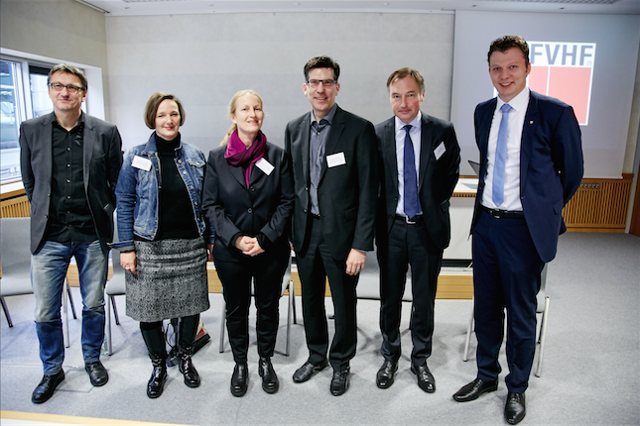
Eine der zentralen Anliegen des FVHF ist es, Beiträge zur öffentlichen Diskussion aktueller architektonisch und gesellschaftlich bedeutsamer Themen zu leisten. So geschehen auf dem Presse-Termin des Fachverbandes auf der BAU, auf dem sich Experten zum Thema Ressourceneffizienz und Baukultur im Bildungsbau austauschten. (V.l.n.r.: Prof. Christian Schlüter, acsm Architekten; Gabriele Kraußer, ehemalige Leiterin der Theresengrundschule in Germering; Petra Alten, Abteilung Bauwesen, Bauwirtschaft und Bundesbauten des BMUB; Prof. Jan R. Krause, office for architectural thinking; Reiner Nagel, Vorstandsvorsitzender der Bundesstiftung Baukultur und Bernd Lordieck, Vorstand Kommunikation des FVHF) – Foto: Rockpanel / Behrendt und Rausch
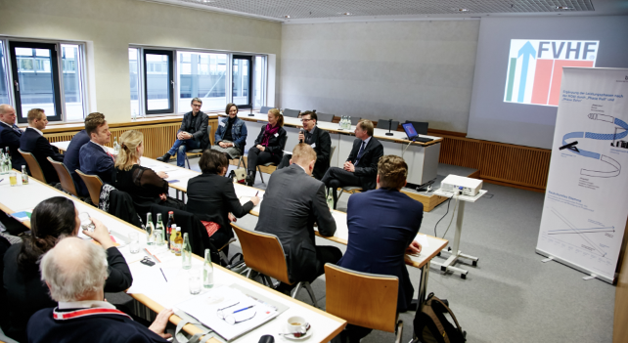
Um den Spagat von innovativen Leuchtturmprojekten und Qualität für die breite Masse, sowie um die zukunftsträchtigen Anforderungen bei stetig wandelbaren Nutzungen ging es in dem lebendigen Gespräch, zu dem der FVHF auf der BAU 2015 geladen hatte. Foto: Rockpanel / Behrendt und Rausch

